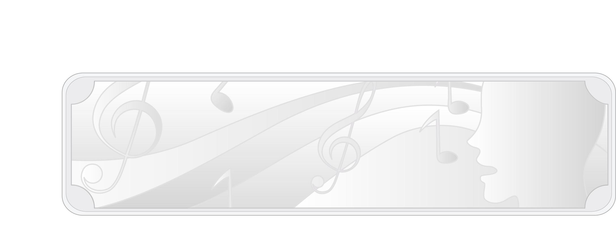
หน่วยการเรียนรู้ที่ 6
ภาษาท่าทางนาฏศิลป์ไทยและนาฏยศัพท์

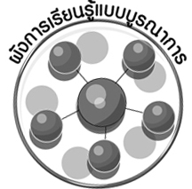
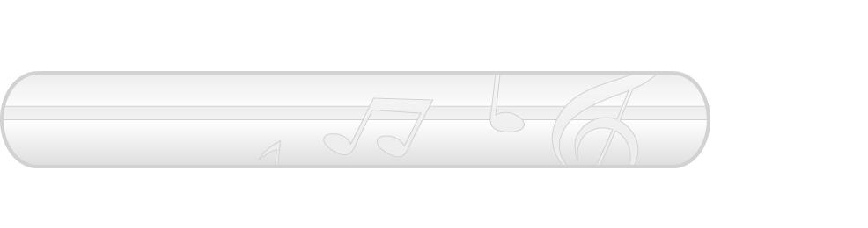
ผังการเรียนรู้แบบบูรณาการ
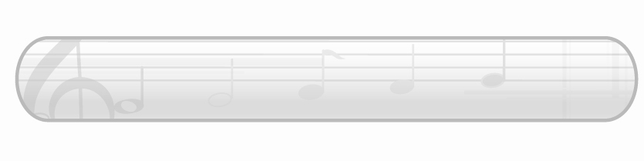
เวลา 4 ชั่วโมง

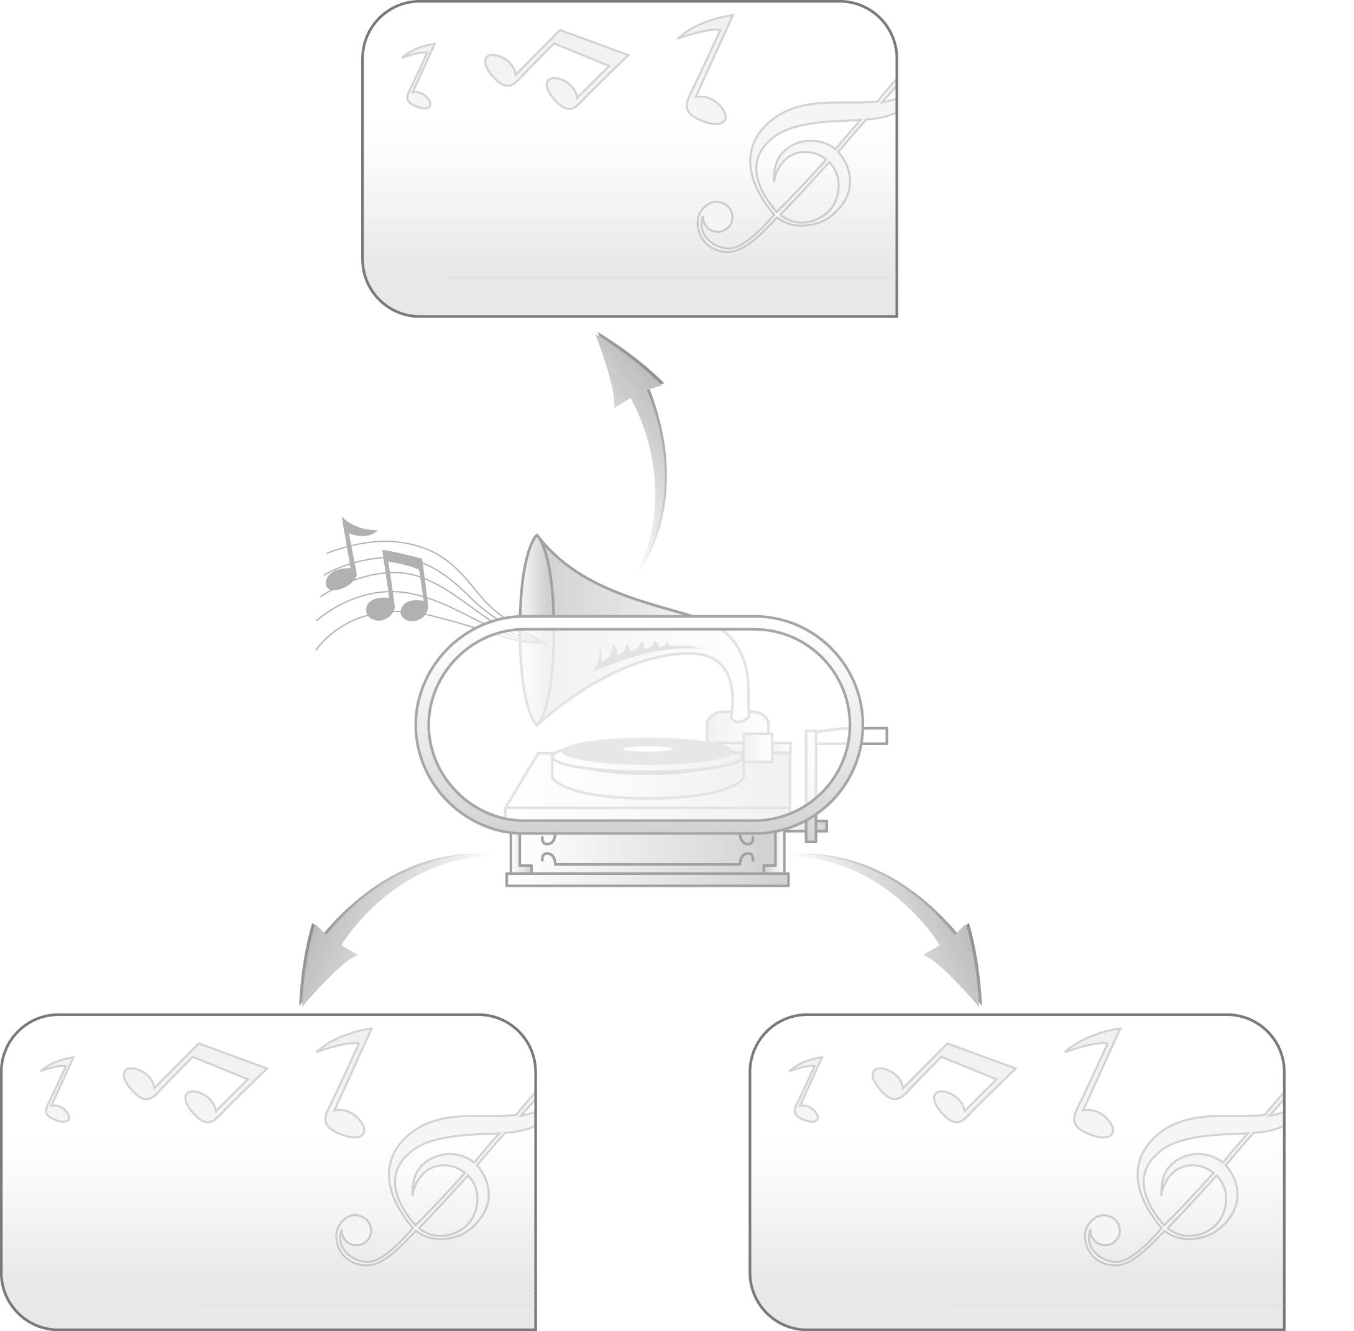
ภาษาไทย
- การพูดแสดงความคิดเห็น
- การอ่าน

ภาษาท่าทางนาฏศิลป์ไทยและนาฏยศัพท์

การงานอาชีพและเทคโนโลยี
- การจัดป้ายนิเทศ
- การจัดทำแผนภาพ

ศิลปะ: ทัศนศิลป์
- การวาดภาพ

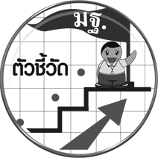
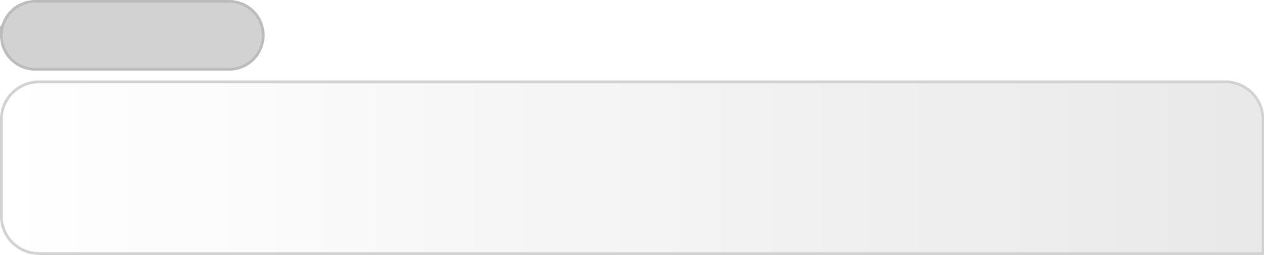
ตัวชี้วัด

• แสดงท่าทางง่าย ๆ เพื่อสื่อความหมายแทนคำพูด (ศ 3.1 ป.1/2)

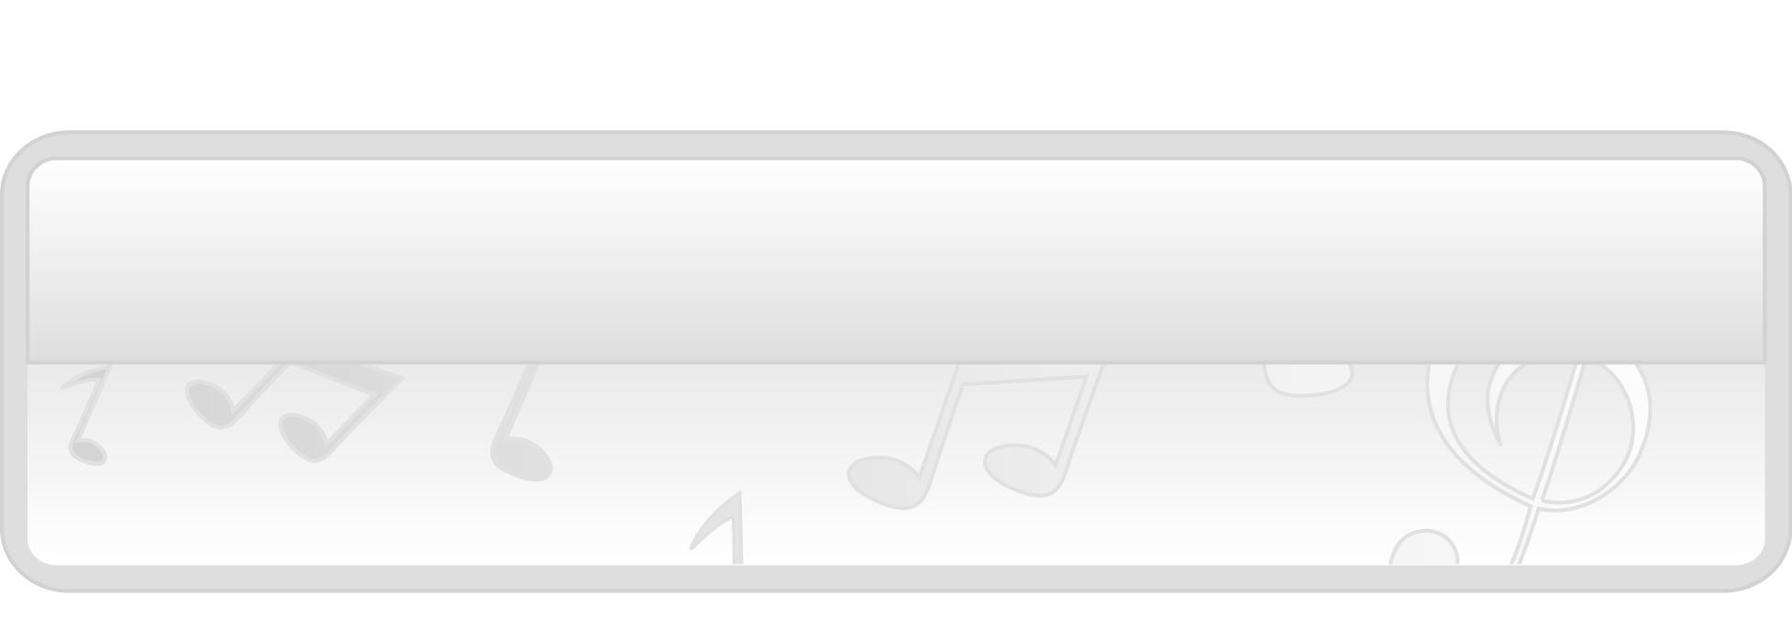
หน่วยการเรียนรู้ที่ 6 ภาษาท่าทางนาฏศิลป์ไทย
และนาฏยศัพท์

แผนการจัดการเรียนรู้ที่ 27 นาฏยศัพท์ (1)

ชั้นประถมศึกษาปีที่ 1 เวลา 1 ชั่วโมง

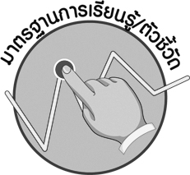

มาตรฐานการเรียนรู้/ตัวชี้วัด

มาตรฐานการเรียนรู้
ศ 3.1 เข้าใจและแสดงออกทางนาฏศิลป์อย่างสร้างสรรค์ วิเคราะห์ วิพากษ์วิจารณ์คุณค่านาฏศิลป์ ถ่ายทอดความรู้สึก ความคิดอย่างอิสระ ชื่นชม และประยุกต์ใช้ในชีวิตประจำวัน
ตัวชี้วัด

ศ 3.1 ป.1/2 แสดงท่าทางง่าย ๆ เพื่อสื่อความหมายแทนคำพูด

จุดประสงค์การเรียนรู้สู่ตัวชี้วัด

1. ระบุนาฏยศัพท์ที่แสดงออก (K)
2. ปฏิบัตินาฏยศัพท์ (P)

3. ชื่นชมท่านาฏยศัพท์ (A)

สาระสำคัญ


นาฏยศัพท์เป็นคำที่ใช้เรียกลักษณะหรือกิริยาท่าทางการแสดงนาฏศิลป์ไทย โดยใช้อวัยวะทั้งศีรษะ ใบหน้า ลำตัว แขน ขา มือ และเท้า ผสมผสานเข้าด้วยกันทำให้เกิดเป็นท่ารำที่งดงามอ่อนช้อย

สาระการเรียนรู้

นาฏยศัพท์ : การจีบ ตั้งวง


คุณลักษณะอันพึงประสงค์

มุ่งมั่นในการทำงาน
ตัวชี้วัดที่ 6.1 ตั้งใจและรับผิดชอบในการปฏิบัติหน้าที่การงาน


สมรรถนะสำคัญของผู้เรียน

ความสามารถในการสื่อสาร


ชิ้นงานหรือภาระงาน (หลักฐาน ร่องรอยแสดงความรู้)

- แผนภาพความคิดนาฏยศัพท์

คำถามท้าทาย


- ถ้าคนไทยทุกคนปฏิบัติตามนาฏยศัพท์ได้ จะเกิดผลดีต่อนาฏศิลป์ไทยอย่างไร

การจัดกิจกรรมการเรียนรู้

1. ครูเปิดแถบบันทึกภาพการแสดงนาฏศิลป์ให้นักเรียนดู จากนั้นให้นักเรียนร่วมกันแสดงความคิดเห็น โดยครูใช้คำถาม ดังนี้
- การแสดงนี้เป็นการแสดงอะไร (ตัวอย่างคำตอบ ระบำดอกบัว)
- การแสดงนาฏศิลป์ไทยนี้มีลักษณะท่าทางอย่างไรบ้าง (ตัวอย่างคำตอบ มีการจีบมือ มีการกระดกเท้า)
- นักเรียนชอบการแสดงในภาพหรือไม่ เพราะอะไร (ตัวอย่างคำตอบ ชอบเพราะ มีการร่ายรำที่สวยงาม อ่อนช้อย)
- นักเรียนเคยมีประสบการณ์เหมือนคนในภาพหรือไม่ (เคย/ไม่เคย)
2. นำบัตรคำ นาฏยศัพท์ มาติดไว้บนกระดานแล้วใช้คำถามเพื่อให้นักเรียนร่วมกันสนทนา ดังนี้
- นักเรียนรู้จักคำว่านาฏยศัพท์หรือไม่ (รู้จัก/ไม่รู้จัก)
- นักเรียนรู้จักนาฏยศัพท์คำใดบ้าง (ตัวอย่างคำตอบ การจีบ การตั้งวง)
จากนั้นครูอธิบายเกี่ยวกับนาฏยศัพท์ให้นักเรียนฟังว่า นาฏยศัพท์ เป็นคำที่ใช้เรียกชื่อ ลักษณะหรือกิริยาท่าทางในการแสดงนาฏศิลป์ไทย โดยใช้อวัยวะทั้งศีรษะ ใบหน้า ลำตัว แขน ขา มือ และเท้า ผสมผสานเข้าด้วยกันทำให้เกิดเป็นท่ารำที่งดงามอ่อนช้อยขึ้น
3. ครูนำภาพนาฏยศัพท์ให้นักเรียนดูทีละภาพ จากนั้นครูสาธิตการทำท่านาฏยศัพท์ทีละท่า ดังนี้
- จีบคว่ำ
- จีบหงาย
- ตั้งวงบนตัวพระ
- ตั้งวงบนตัวนาง
- ตั้งวงล่างตัวพระ
- ตั้งวงล่างตัวนาง
จากนั้นให้นักเรียนฝึกปฏิบัติตามทีละท่าโดยมีครูคอยดูแลและแนะนำอย่างใกล้ชิดจนนักเรียนสามารถทำได้ถูกต้อง
4. ครูคัดเลือกผู้แทนนักเรียนจำนวน 6 คน มาแสดงท่ารำตามนาฏยศัพท์ดังกล่าวคนละ 1 ท่า แล้วให้เพื่อนๆ ร่วมกันทายว่าคือนาฏยศัพท์ใด ถ้าผู้แทนนักเรียนทำได้ถูกต้องให้เพื่อน ๆ แสดงความรู้สึกชื่นชม ถ้าพบข้อบกพร่องให้ระบุถึงข้อบกพร่องและร่วมกันแสดงความคิดเห็นและเสนอแนวทางแก้ไขเพื่อให้เพื่อนนำไปปรับปรุงแก้ไขการรำของตนเองให้ดีขึ้น
5. ครูและนักเรียนร่วมกันสนทนาเกี่ยวกับนาฏยศัพท์อื่น ๆ ที่นักเรียนรู้จักโดยครูใช้คำถาม ดังนี้
- นักเรียนรู้จักนาฏยศัพท์อื่นอีกหรือไม่ อย่างไร (ตัวอย่างคำตอบ รู้จัก เช่น ประเท้า ก้าวไขว้ ล่อแก้ว ตั้งวงกลาง)
- นักเรียนสามารถรำตามนาฏยศัพท์ดังกล่าวได้หรือไม่ (ได้/ไม่ได้)
จากนั้นครูนำข้อมูลที่ได้มาเขียนสรุปลงในแผนภาพบนกระดานดังตัวอย่างต่อไปนี้
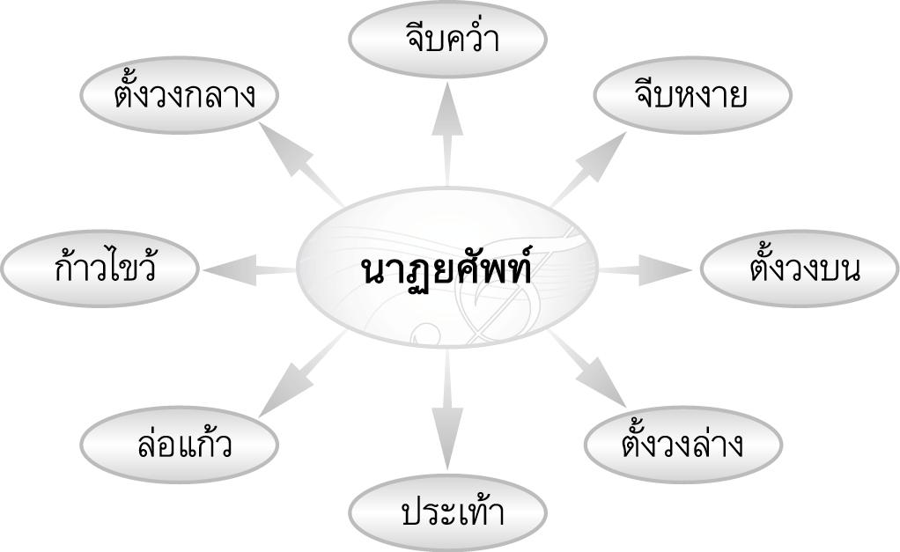

6. ให้นักเรียนแบ่งกลุ่มออกเป็น 6 กลุ่ม กลุ่มละเท่า ๆ กัน แล้วให้แต่ละกลุ่มส่งผู้แทนกลุ่มมาจับสลากเพื่อเลือกนาฏยศัพท์ต่อไปนี้ 1 ท่าไปฝึกซ้อมร่วมกัน เพื่อแสดงให้เพื่อนกลุ่มอื่น ๆ ดูในชั่วโมงต่อไป
- จีบคว่ำ
- จีบหงาย
- ตั้งวงบนตัวพระ
- ตั้งวงบนตัวนาง
- ตั้งวงล่างตัวพระ
- ตั้งวงล่างตัวนาง
7. ให้นักเรียนและครูร่วมกันสรุปความรู้ ดังนี้
- นาฏยศัพท์เป็นคำที่ใช้เรียกลักษณะหรือกิริยาท่าทาง การแสดงนาฏศิลป์ไทย โดยใช้อวัยวะทั้งศีรษะ ใบหน้า ลำตัว แขน ขา มือ และเท้า ผสมผสานเข้าด้วยกัน ทำให้เกิดเป็นท่ารำที่งดงามอ่อนช้อย
8. ให้นักเรียนร่วมกันแสดงความคิดเห็น โดยครูใช้คำถามท้าทาย ดังนี้
- ถ้าคนไทยทุกคนปฏิบัติตามนาฏยศัพท์ได้จะเกิดผลดีต่อนาฏศิลป์ไทยอย่างไร

การจัดบรรยากาศเชิงบวก

- ให้นักเรียนฝึกซ้อมการปฏิบัตินาฏยศัพท์อย่างมีอิสระ

สื่อการเรียนรู้

1. แถบบันทึกภาพ
2. เครื่องเล่นแถบบันทึกภาพ
3. บัตรคำ
4. ภาพนาฏยศัพท์
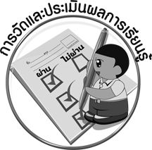
5. สลาก
การวัดและประเมินผลการเรียนรู้

1. วิธีการวัดและประเมินผล
1.1 สังเกตพฤติกรรมของนักเรียนในการเข้าร่วมกิจกรรม
1.2 สังเกตพฤติกรรมของนักเรียนในการเข้าร่วมกิจกรรมกลุ่ม
2. เครื่องมือ
2.1 แบบสังเกตพฤติกรรมการเข้าร่วมกิจกรรม
2.2 แบบสังเกตพฤติกรรมการเข้าร่วมกิจกรรมกลุ่ม
3. เกณฑ์การประเมิน
3.1 การประเมินพฤติกรรมการเข้าร่วมกิจกรรม
ผ่านตั้งแต่ 2 รายการ ถือว่า ผ่าน
ผ่าน 1 รายการ ถือว่า ไม่ผ่าน
3.2 การประเมินพฤติกรรมการเข้าร่วมกิจกรรมกลุ่ม
คะแนน 9-10 ระดับ ดีมาก
คะแนน 7-8 ระดับ ดี
คะแนน 5-6 ระดับ พอใช้
คะแนน 0-4 ระดับ ควรปรับปรุง
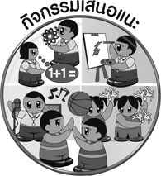
กิจกรรมเสนอแนะ

ให้นักเรียนวาดภาพนาฏยศัพท์ที่นักเรียนชอบลงในกระดาษ A4 พร้อมตกแต่งระบายสีให้สวยงาม แล้วครูคัดเลือกผลงานที่ทำได้ดี 10 ชิ้น ไปจัดป้ายนิเทศหน้าชั้นเรียน


ข้อเสนอแนะของผู้บริหารสถานศึกษา

________________________________________________________________________________________________________________________________________________________________________________________________________________________________________________________________________________________________________________________________________________________________________________________________________________________________________________________________________________________________________________________________________________________________________________________________________________________________________________________________________________________________________________________________________________________________________________________________________________________________________________________________________________________________________________________________________________________________________________________________________________________________________________________________________________________________________________________________________________________________________________________________________________________________________________________________________________________________________________________________________________________________________________________________________________________________________________________________________________________________________________________________________________________________________________________________________________________________________________________________________________________________________________________________________________________________________________________________________________________________________________________________________________________________________________________________________________________________________________________________________________
________________________________________________________________________________________________________________________________________________________________________________________________________________________________________________________________________________________________________________________________________________________________________________________________________________________________________________________

ลงชื่อ__________________ (ผู้บริหารสถานศึกษา)
(__________________)
_____/_____/_____
บันทึกหลังการสอน

ผลการจัดการเรียนการสอน
________________________________________________________________________________________________________________________________________________________________________________________________________________________________________________________________________________________________________________________________________________________________________________________________________________________________________________________
________________________________________________________________________________________

ปัญหา/อุปสรรค
________________________________________________________________________________________________________________________________________________________________________________________________________________________________________________________________________________________________________________________________________________________________________________________________________________________________________________________________________________________________________________________________________________

แนวทางแก้ไข
________________________________________________________________________________________________________________________________________________________________________________________________________________________________________________________________________________________________________________________________________________________________________________________________________________________________________________________________________________________________________________________________________________

ลงชื่อ__________________ (ผู้บันทึก)
(__________________)
_____/_____/_____

